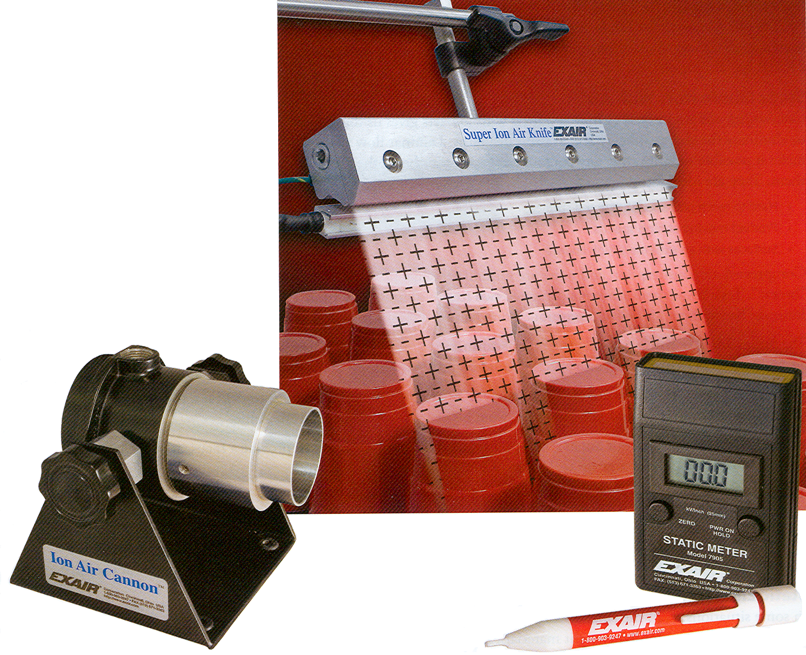
Static Eliminators

Odstranění statické elektřiny a statického náboje!

Neutralizují a čistí až do vzdálenosti 6,1 m (20 feet)!

Co je eliminace statické elektřiny?
Nové technologické možnosti pomáhají řešit starý problém se statickou elektřinou. EXAIR Static Eliminators maximalizují proud ionizovaného vzduchu při současné minimalizaci spotřeby stlačeného vzduchu. Malé množství stlačeného vzduchu je použito pro zesílení proudu vzduchu v Exair Static Eliminators. Tento kombinovaný ionizovaný proud vzduchu je ve velkém objemu dopravován na eliminovanou plochu, či část. Statická elektřina může být eliminována až do vzdálenosti 6,1 m (20 feet). EXAIR Static Eliminators pracují efektivně i v místě překážek, tří dimenzionálních konfiguracích, žebrovaných ramenech a vzpěrách, atd..

Co je statická elektřina?
Materiály jako papír, plast a textil v normálním stavu sestávají z rovnovážného množství pozitivních a negativních částí, které jsou v el. rovnováze. Tření může porušit tuto rovnováhu, což způsobí el. nabití.
Statická elektřina se projevuje negativním el. nábojem (přepětím) na plochách, či částech. Přehled některých problémů, které statická elektřina způsobuje:
- Přilnavost nečistot a prachu na produkty
- Přilnavost produktů na rotující válce, lože a rám stroje
- Vznik trhlinek, zaseknutí nebo zmuchlání role papíru
- Problémy podavačů papíru
- Jiskření a el. výboje
Kovové, vodivé materiály je možné ochránit před statickou elektřinou uzemněním. Izolátory (jako např. plasty) nevedou elektřinu a proto není možné je uzemnit. Uzemňovací kartáče nebo pásky jsou málo účinné pro tyto plochy.
EXAIR Static Meter Model 7905 Static Meter je určen pro stanovení hodnoty el. náboje v jednotlivých místech pracovní plochy. Přístroj měří kladný i záporný náboj. Pomocí tohoto měřícího přístroje se poměrně přesně lokalizuje problematické, konkrétní místo se statickým nábojem.
EXAIR eliminátory statické elektřiny (studené ionizéry) potom tento el. náboj eliminují. Ionizéry jsou el. napájeny a produkují kladně a záporně nabité ionty, které neutralizují (vyrovnávají) el. pole na plochách a dílech.

Výběr správného statického eliminátoru
EXAIR nabízí systémy pro kompletní kontrolu a eliminaci statické elektřiny. Exair nabízí řešení při problémech se statickou elektřinou např. u pohyblivých ramen a částí, ve skladech papíru, na třídimenzionálních částech a dílech, při lisování a balení atd.
Eliminace statické elektřiny s použitím vzduchu
Kombinace vzduchových produktů Exair s ionizátory umožňuje rychlou a efektivní eliminaci statické elektřiny i na velké vzdálenosti. Současně proud vzduchu čistí a chladí kontaminované plochy a díly. Tento způsob je ideální zejména pro:
- Těžce dostupná místa a plochy s překážkami a nerovnostmi
- Produkty pohybující se vysokou rychlostí
- Plochy s extrémně vysokým el. nábojem
Výhodou provedení těchto vzduchových eliminátorů je minimalizace hlučnosti a spotřeby stlačeného vzduchu. Test těchto ionizérů prokázal, že určitý vzduchový ionizátor má účinnost do vzdálenosti 610 mm (2 feet) a stejně výkonná ionizační tyč bez proudu vzduchu má dosah pouze 13 mm (1/2 inch).

Super Ion Air Knife poskytuje nejvyšší výkon a účinnost ze všech Exair ionizérů. Používá Exair vzduchový Super Air Knife (zesiluje proud vzduchu v poměru 40:1), který dodává tenký proud ionizovaného vzduchu až do vzdálenosti 6096 mm (20 feet).
Standard Ion Air Knife využívá Exair vzduchový Standard Air Knife (zesiluje proud vzduchu v poměru 30:1) k dodávce tenkého proudu ionizovaného vzduchu na plochu či část. Hlučnost a spotřeba stlačeného vzduchu jsou vyšší než u Super Ion Air Knife.
Ion Air Cannon používá Exair vzduchový Super Air Amplifier (zesiluje proud vzduchu v poměru 22:1), který dodává kuželový proud ionizovaného vzduchu pro eliminaci statické elektřiny až do vzdálenosti 4572 mm (15 feet).
Ion Air Gun užívá Exair vzduchový High Velocity Air Jet (zesiluje proud vzduchu v poměru 5:1) k dodávce úzkého paprsku ionizovaného proudu vzduchu. Tento ruční statický eliminátor je určen pro průmyslové použití z důvodu rychlé eliminace statické elektřiny.
Ion Air Jet je vysoce efektivní pro bodovou eliminaci a současné čištění. Je možné ho namontovat napevno, či na flexibilní hadici Stay Set Hose. Tento ionizér je ideální pro omezené a ohraničené plochy (bodová neutralizace).

Eliminace statické elektřiny bez použití vzduchu
V některých případech může i malý proud vzduchu porušit, či poškodit produkt. Toto se týká hlavně lehkých materiálů. EXAIR vyrábí dva typy zařízení pro tyto zvláštní aplikace.
Ionizing Bar je ideální pro relativně rovné materiály, kde může být ionizátor namontován těsně u produktu, nebo plochy.
Nový Ionizing Point je vysoce efektivní pro bodovou neutralizaci. Kompaktní provedení je ideální pro navíjecí a řezací operace. Také je vhodný pro montáž dovnitř dopravního potrubí vzduchu, nebo sypkých, pohybujících se materiálů.

